（Since 2017.3～）

スマートフォン等を利用した「音声ガイド」を始めました！！
～ 津波･高潮ステーションがより身近になります。～

館内で以下の表示からＱＲコードを読み取って頂くことにより、展示物の音声ガイドを
お楽しみ頂けます。※ 音声ガイドは、日本語、英語の２か国語でお聞き頂けます。

○ http://tsunami-osaka.jp/ へ直接アクセス頂くと、離れた場所やご家庭でもご覧になることができます。
注）パケット通信料等については、ご利用者様のご負担となります。
トップページからは日本語、英語、中国語、韓国語の４か国語が選択できます。
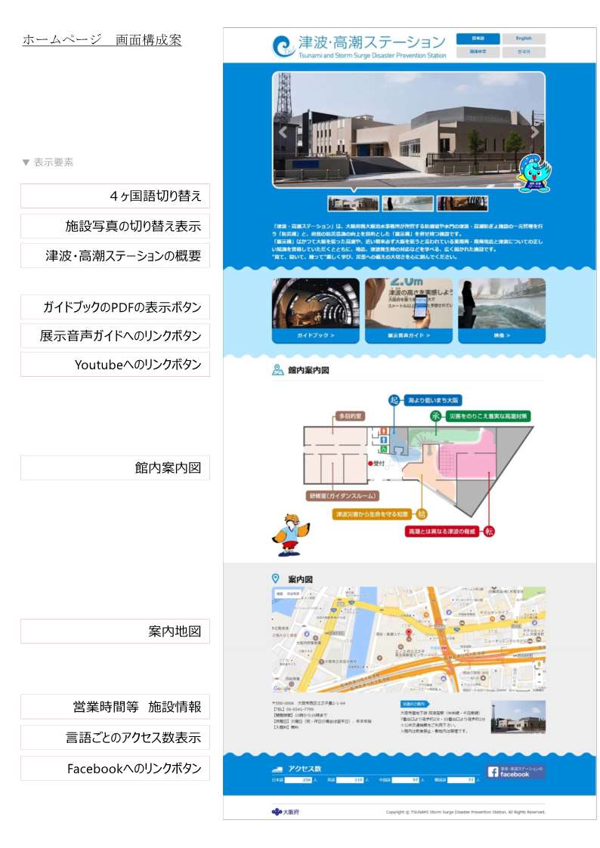

スマートフォン等端末機からの操作画面
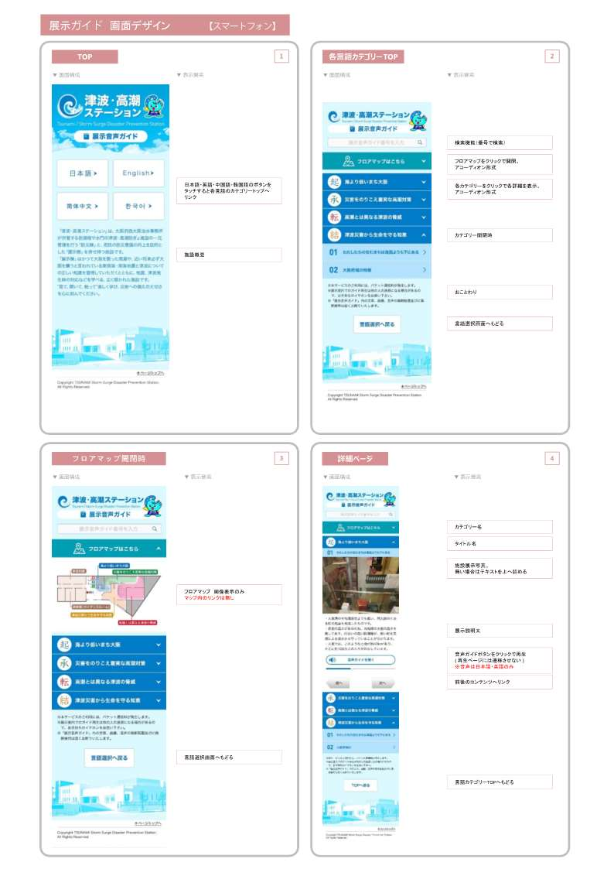
フィーチャーフォン等端末機からの操作画面
